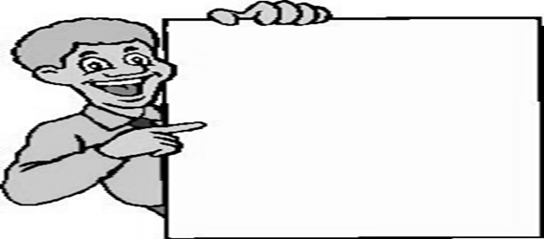 **الغلاف المائي – الهيدروسفيرا**

الكرة الأرضيّة: هي جسم كروي يقع في الفضاء .

معظم سطح الكرة الأرضيّة (70%) مغطّى بالماء , الماء الذي يغطّي الكرة الأرضيّة هو **" الغلاف المائي "** ويسمّىأيضًا "**الهيدروسفيرا"**, تتوزّع المياه في مجمعات مائيّة مثل: محيطات , بحيرات , وأنهار وجداول. يوجد الماء: في الهواء على شكل بخار ماء وغيوم, وفي الأرض ( مياه جوفيّة) وفي أجسام كائنات حيّة**.**97% من المياه التي تغطي سطح الكرة الارضيّة

هي : مياه مالحة وتوجد في المحيطات والبحار **.**

فقط 3% من المياه في الكرة الأرضيّة هي عذبة معظمها يتواجد في الجليد في القطبين , قسم موجود في المياه الجوفية وقسم آخر في البحيرات الأنهار والجداول**.**

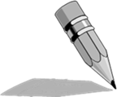الأسئلة :

1. **تمعّن في الرّسم البياني الدّائري التّالي ثمّ أجب عن الأسئلة التّي تليه**:

**ب**

**أ**

1. أي جزء من الرسم ملائم للغلاف المائي؟ وما هي نسبته؟_______________
2. أي جزء مناسب لليابسة ؟ ما هي نسبته_______________________.
3. **تمعّن في الرّسم البياني الدّائري التّالي ثمّ أجب عن الأسئلة التّي تليه:**



**أ**

**ب**

1. أي جزء في الرّسم البياني ملائم للمياه العذبة؟ وما هي نسبته؟ ____________
2. أي جزء من الرسم البياني ملائم للمياه المالحة؟ وما هي نسبته؟_____________
3. أعطٍ أمثلة لمجمعات مائيّة عذبة.

______________, ________________, _______________.

1. أعط أمثلة لمجمعات مائيّة مالحة:

________________,

________________.

**استخدام الماء:**

الماء مهم لجميع الكائنات الحية ويلزم من أجل حدوث **العمليّات الحيويّة** مثل:

تبادل الموادّ في الجسم, هضم الغذاء وللتّنفّس .

وكذلك نستخدم الماء في المجالات التّالية :

1. البيت : للتّنظيف , للاغتسال , للشّرب ,
2. الزّراعة لري المزروعات.
3. الصّناعة,
4. المواصلات.
5. الاصطياف( السباحة والاستجمام).

**الانسان يتسبّب في تلويث مصادر الماء نتيجة للأعمال**

**التّالية:**

* استعمال الماء يؤدّي إلى تلوّثها ( يُضاف للماء الصّابون , دهنيات وبقايا طعام وجراثيم) .
* الفضلات التي يُلقيها النّاس للماء.
* موادّ الوقود التي تتسرّب من صهاريج النّفط والبواخر تلوث الماء أيضًا .
* تسريب مياه المجاري أو مياه الصّرف الصّحي وهي مياه ملوّثة الى البحار والأنهار.

**حلول للتّقليص من تلويث الماء:**

1.تمنع ألقاء النفايات والفضلات إلى مصادر الماء

2. يمنع تسريب مياه المجاري الى مصادر الماء.

3.حفظ النّفط ومواد الوقود في صهاريج محكمة الإغلاق , وهكذا نمنع تسرّبها إلى مياه البحر.

تعاني إسرائيل من مشكلة النقص في الماء , والسبب هو قلة الرّواسب وزيادة نسبة التبخّر في الماء في السنوات الاخيرة بالإضافة إلى زيادة الطّلب على استهلاك الماء.

**طرق للاقتصاد بالماء:**

1. أدوات لتوفير مياه في الحمامات والمراحيض.
2. حواسيب لحساب كميّة الماء اللازمة لري النباتات.
3. منقطات الري .
4. زراعة أنواع نباتات لا تحتاج لكميات كبيرة من الماء
5. إغلاق الحنفيات عند فرك الأسنان, في الحمام وعند الجلي.

الأسئلة: 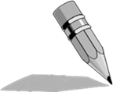

1. في السّنوات الأخيرة ازداد عدد سكّان إسرائيل بمعدل 200,000 نسمة في السّنة.المصادر الّتي يتمّ ضخّ المياه منها لم تعد تكفي لسد حاجات السّكّان ولذلك من المهمّ إيجاد طرق لخفض استهلاك المياه. من أجل التّوفير في كميّات المياه من المهم إيجاد طرق للخفض من استهلاك المياه .

**أ.** أذكر وسيلتين تكنولوجيّتين للتوفيرفي استهلاك المياه في مجال الزّراعة:

* ______________________________________
* _______________________________________

ب. إقترحْ طريقتين لتوفير المياه في الاستهلاك البيتي:

* ________________________________________
* _______________________________________.

1. إقترحْ طريقة واحدة لتوفير المياه في الصّناعة:

* ______________________________________

2. تمعّن في الرسومات وأجيبوا على الأسئلة تحت كل صورة.

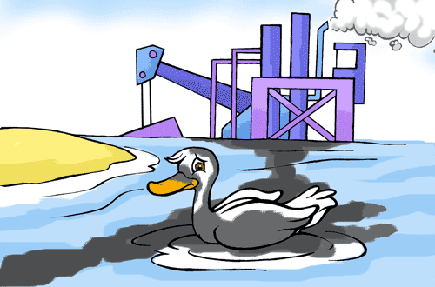 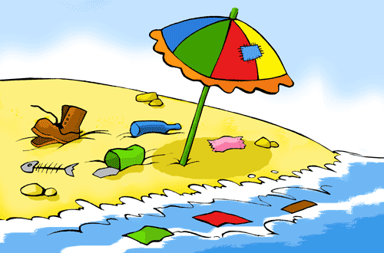

من الذي يلوّث مياه البحر؟ ______ من الذي يلوّث البحر؟_____

من المتضرّر ؟ ___ ا من هو المُتضرّر؟ _______

_____________________ ____________________

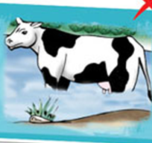 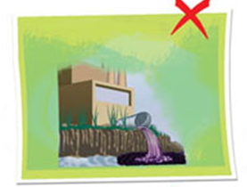

ما هو المُسبّب في تلويث النّهر؟ ما هو المُسبّب في تلويث المياه الجوفيّة؟

من هو المُتضرّر؟________ من هو المُتضرّر؟ _________

__________________ ____________________

الغلاف الجوي للكرة الأرضيّة

الغلاف الجوي هو: خليط من الغازات يحيط بالكرة الأرضيّة , مخلوط الغازات الذي في

الغلاف الجوي يسمّى " **الهواء**". يتواجد الهواء في كل مكان.

* يتكوّن الغلاف الجوي للكرة الأرضيّة في الأساس من: غاز النيتروجين ويشكّل نسبة (78%), الاوكسجين بنسبة (21%) , غازات أخرى بنسبة (1%).
* الهواء ضروري لتنفس الكائنات الحيّة حيث لا حياة للانسان للنبات وللحيوان بدون الاوكسجين الذي في الهواء , كما وأنّ الاوكسجين ضروري للاحتراق.

الأسئلة:

1. **تمعّن في الرّسم الدّائري التّالي ثمّ أجب عن الأسئلة التي تليه:**

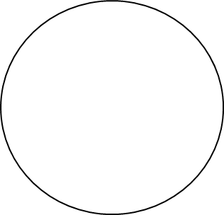

**ج**

**ب**

**أ**

1. أي جزء في الرّسم يمثّل غاز النيتروجين ؟ وما هي نسبته؟ ____________.
2. أي جزي يمثّل غاز الأوكسجين ؟ وما هي نسبته؟_________________.

ج. أي جزء يمثّل الآرغون , غاز ثاني أوكسيد الكربون وغازات أخرى ؟ وما هي نسبته؟ ____________.

**2.املأ الفراغات التالية بكلمة أوكسجين أو ثاني أوكسيد الكربون**.

أ. غاز يلزم للتنفس_______________________

ب.غاز ضروري للاشتعال___________________.

ج.غاز ينطلق خلال التنفس في عمليّة الزفير ______________.

د. غاز يُساعد على إطفاء الحرائق___________________.

**نستعمل الهواء ونلوّث:**

نتيجة لحرق موادّ الوقود تنطلق غازات ملوّثة سناج وموادّ أخرى تلوّث الهواء.

**طرق للتّقليل من تلويث الهواء:**

1. الاقتصاد بموادّ الوقود :السّفر بوسائل النّقل العموميّة , أو التنقل بواسطة الدرّاجات الهوائيّة.
2. إيجاد مصادر طاقة بديلة غير ملوّثة مثل: الشّمس , طاقة الرياح, طاقة الماء.
3. استخدام مواد وقود ذات جودة عالية اشتعالها نظيف مثل غاز الطّبخ.